Altium Designer

PCB-Programm

Inhaltsverzeichnis

1. Einführung 3

2. Installation und Einrichtung 4

2.1 Lizenz 4

2.2 Internetverbindung deaktivieren 4

2.2.1 Windows Firewall Einstellungen 4

2.3 Importieren von Templates und Libraries 4

2.4 Altium Programmeinstellung nach „HTL-Norm“ 4

3. Verwendung der Software 5

3.1 Grundbegriffe 5

3.2 Interaktion 5

4. Beispielprojekt 6

4.1 Neues Projekt anlegen 6

4.2 Schaltplan 6

4.2.1 Neue Schematic erstellen 6

4.2.2 Bearbeiten von Parametern 7

4.2.3 Anzeigen Bauteilbibliotheken 8

4.2.4 (Nach-)Installieren von Bibliotheken 8

4.2.5 Bauteile platzieren 9

4.2.6 Werteingabe der Bauteile 10

4.2.7 Verdrahten 10

4.2.8 Netznamen vergeben 11

4.2.9 Bauteilnamen vergeben 11

4.2.10 Electrical Rule Check (ERC) 12

4.3 Simulation 13

4.4 Printplattenentwurf (PCB) 14

4.4.1 Neues PCB erstellen 14

# 1. Einführung

Altium ist eine Schaltungsentwurf- und PCB-Software. Sie besteht aus mehreren Teilprogrammen:

|  |  |
| --- | --- |
| Teilprogramm | Verwendung |
| Schematic | Schaltungsentwurf (Stromlaufplan, Template) |
| SIM | Simulation |
| PCB | Printplattenentwurf (3D Design, etc.) |
| FPGA | Logikentwurf (programmierbare Logikbausteine) |

# 2. Installation und Einrichtung

Die Installationsdatei kann vom Schulserver bezogen werden oder wird vom Lehrer zur Verfügung gestellt. Es muss zuerst eine Erklärung unterschrieben werden, dass das Programm nur für schulische Zwecke verwendet wird. Diese Kurzanleitung setzt die englische Version von Altium voraus und verwendet den Standard-Installationspfad von Altium für Erklärungen.

## 2.1 Lizenz

Die Lizenzdatei mit *„.ALF“*-Endung wird von Lehrperson bereitgestellt. Unter *„DXP > My Account“* öffnet sich eine neue Registerkarte. Unter dem Punkt *„Add standalone license file“* kann die Lizenzdatei geöffnet werden und Altium ist aktiviert.

## 2.2 Internetverbindung deaktivieren

Um Lizenzierungsprobleme zu vermeiden muss unter *„DXP > Preferences > System > Account Management“* der Radio-Button *„No, I wish to remain disconnected from Altium”* ausgewählt werden.

### 2.2.1 Windows Firewall Einstellungen

Unter *„Systemsteuerung > System und Sicherheit > Windows Firewall > Erweiterte Einstellungen“* kann zusätzlich jegliche Verbindung zum Internet für Altium untersagt werden. In den Registerkarten *„Eingehende Regeln“* und *„Ausgehende Regeln“* sollte jeweils auf der rechten Seite eine neue Regel erstellt werden. In dem neu geöffneten Fenster muss *„Programm“* ausgewählt, und auf weiter gedrückt werden. Mit einem Klick auf *„Durchsuchen…“* muss das Programm *„DXP.EXE“* ausgewählt werden. Es befindet sich im Installationspfad von Altium Designer. Im nächsten Schritt muss *„Verbindung blockieren”* gewählt werden. Jetzt einfach durchklicken und der Regel einen Namen vergeben, dann ist man Fertig.

## 2.3 Importieren von Templates und Libraries

Unter *„C:\Users\Public\Documents\Altium\AD17“* befinden sich Ordner mit den Namen *„Library“*, *„OutputJobs“* und *„Templates“*. In diese müssen alle HTL-Templates, -Libraries und -OutputJobs kopiert werden.

## 2.4 Altium Programmeinstellung nach „HTL-Norm“

Unter *„DXP > Preferences > System > New Document Defaults > PCB Project”* müssen für *„Schematic“*, *„PCB“* und *„Output Job File“* die in Kapitel 2.3 kopierten Dateien als Standard gesetzt werden (*„Templates\Template_HTL_A4.SchDot“*, *„Templates\kleingeraete-template1001.PcbDoc“* und *„OutputJobs\altiumprintoutsV1.1.OutJob“*).

Des Weiteren müssen unter *„DXP > Preferences > Schematic > General”* die Checkboxen *„Convert Cross-Junctions“* und *„Display Cross-Overs“* aktiviert sein.

# 3. Verwendung der Software

## 3.1 Grundbegriffe

|  |  |
| --- | --- |
| Begriff | Beschreibung |
| Workspace | Übergeordnete Organisationsform in der mehrere Projekte enthalten sein können |
| Project | Organisationseinheit für eine oder mehrere Schaltungen auf einer Platine |

## 3.2 Interaktion

|  |  |
| --- | --- |
| Aktion | Tastenkombination |
| Bewegen der Zeichenfläche | *Rechte Maustaste (ziehen und gedrückt halten)* |
| Markieren/abwählen | *Linke Maustaste* |
| Markieren/abwählen (mehrere) | *Linke Maustaste + Umschalttaste* |
| Markieren | *Linke Maustaste (nach links ziehen und gedrückt halten)* |
| Markieren (von Markierung eingeschlossene Elemente) | *Linke Maustaste (nach rechts ziehen und gedrückt halten)* |
| Markiertes Element drehen | *Leertaste* oder Umschalttaste + *Leertaste* |
| Element an der X-Achse spiegeln | *Linke Maustaste + X* |
| Element an der Y-Achse spiegeln | *Linke Maustaste + Y* |
| Viewport vertikal scrollen | *Mausrad* |
| Viewport horizontal scrollen | *Umschalttaste + Mausrad* |
| Viewport vergrößern/verkleinern | *Strg + Mausrad* |
| Speichern | *Strg + S* |
| Rastergröße verändern | *G* |

# 4. Beispielprojekt

## 4.1 Neues Projekt anlegen

Unter *„File > New > Project…“* kann ein neues Projekt erstellt werden. Unter *„PCB Project“* ist *„<Default>“* auszuwählen, wenn Kapitel 2.4 richtig befolgt wurde. Name und Pfad können beliebig gewählt werden.

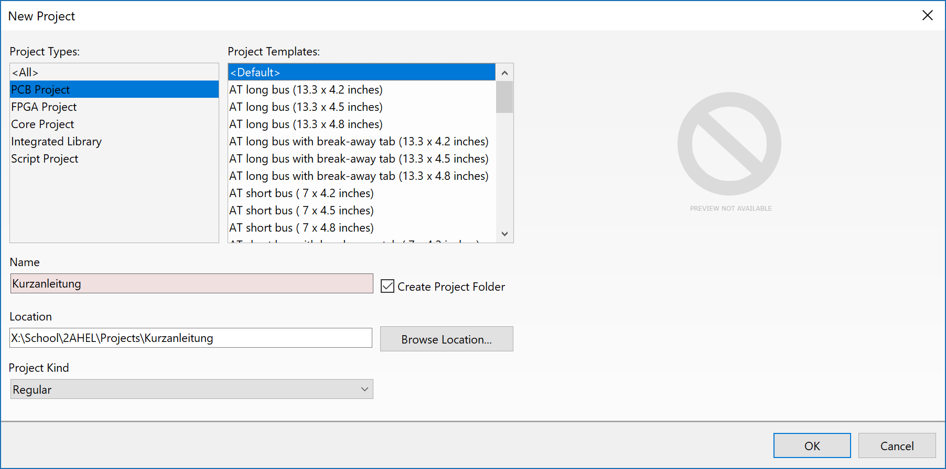

## 4.2 Schaltplan

### 4.2.1 Neue Schematic erstellen

Mit einem Rechtsklick auf das Projekt kann unter *„Add New to Project > Schematic“* ein neuer Schaltplan hinzugefügt werden. Mit *„Strg + S“* wird die Datei gespeichert und man kann einen Namen vergeben. Mit einem Doppelkick kann das Dokument im Viewport angezeigt werden.

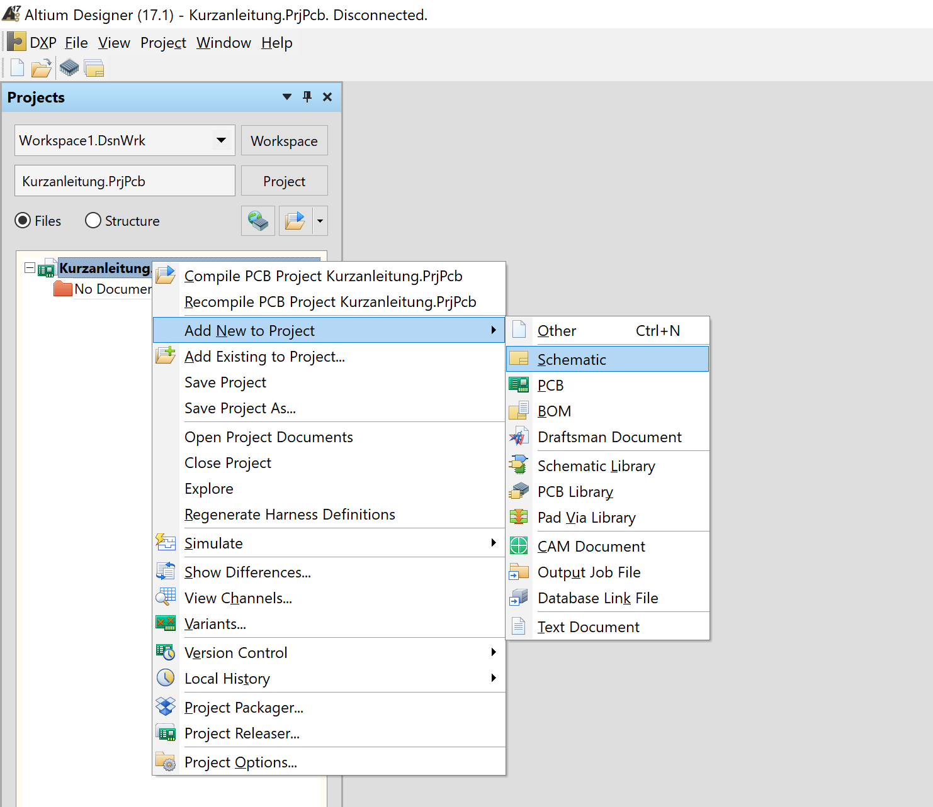

### 4.2.2 Bearbeiten von Parametern

Die Legende der HTL-Vorlage kann bearbeitet werden, in dem man im Schaltplan im Kontextmenü (Rechtsklick) auf *„Options > Document Paramaters…“* klickt. Hier können die Werte für zum Beispiel *“HTL_Schuelername”* verändert werden. Nach einem Klick auf *„OK“* werden die Veränderungen in der Legende sichtbar.

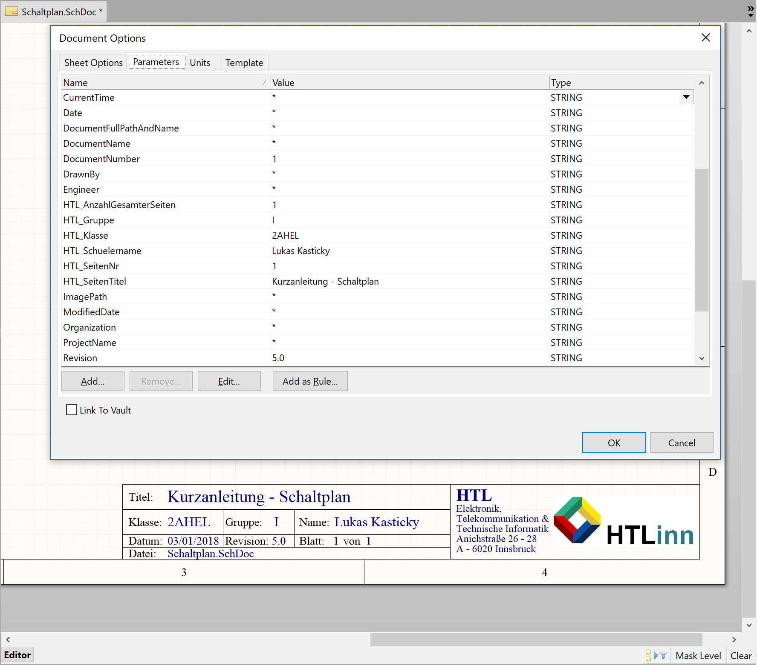

### 4.2.3 Anzeigen Bauteilbibliotheken

Am rechten Bildschirmrand befinden sich die Libraries. Dieses Fenster zeigt alle verfügbaren Bauteile in Kategorien. Optional kann das Fenster mithilfe der Nadel auf der rechten Seite der Titelleiste „gepinnt“ werden.

### 4.2.4 (Nach-)Installieren von Bibliotheken

Oft werden nicht alle Bibliotheken angezeigt. Hier können im Fenster *„Libraries“* unter *„Libraries… > Installed > Install… > Install from file…“* alle *„.IntLib“*-Dateien der HTL-Library hinzugefügt werden. Außerdem sind noch einige andere Libraries verschiedener Hersteller standardmäßig vorinstalliert. Diese befinden sich ebenfalls im *„Libraries“*-Ordner (Kapitel 2.3).

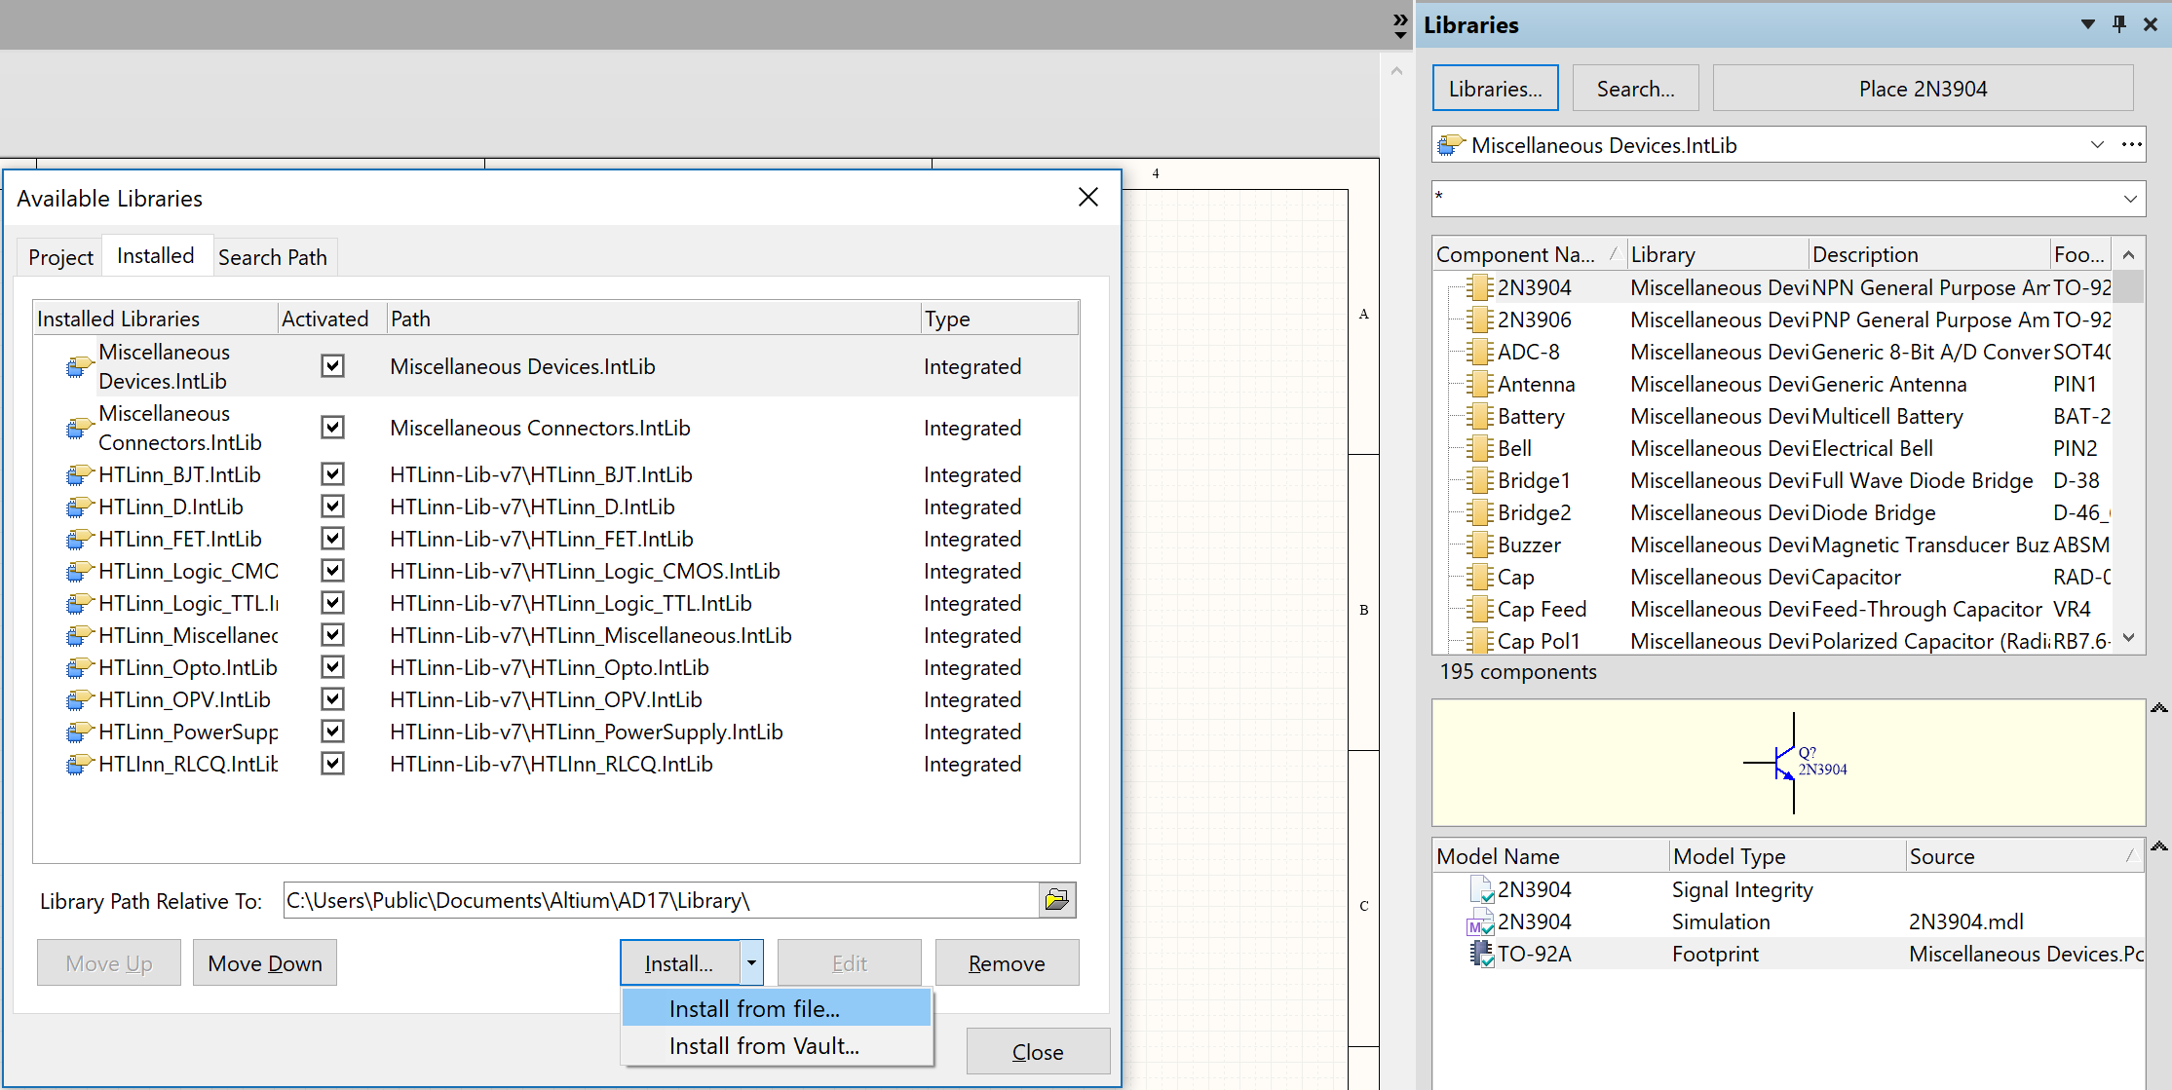

### 4.2.5 Bauteile platzieren

Das gewünschte Bauteil muss in der entsprechenden Library gesucht werden und kann dann per Drag-and-Drop dem Schaltplan hinzugefügt werden. Mit einem Doppelklick können mehrere Teile vom gleichen Bauteil auf dem Schaltplan platziert werden. Mit einem Doppelklick auf ein Bauteil wird ein Fenster mit den Bauteileigenschaften geöffnet. Mit einem weiteren Doppelklick auf verschiedene Einträge warden Submenüs geöffnet (z.B. 3D-Darstellung von Footprints, etc.)

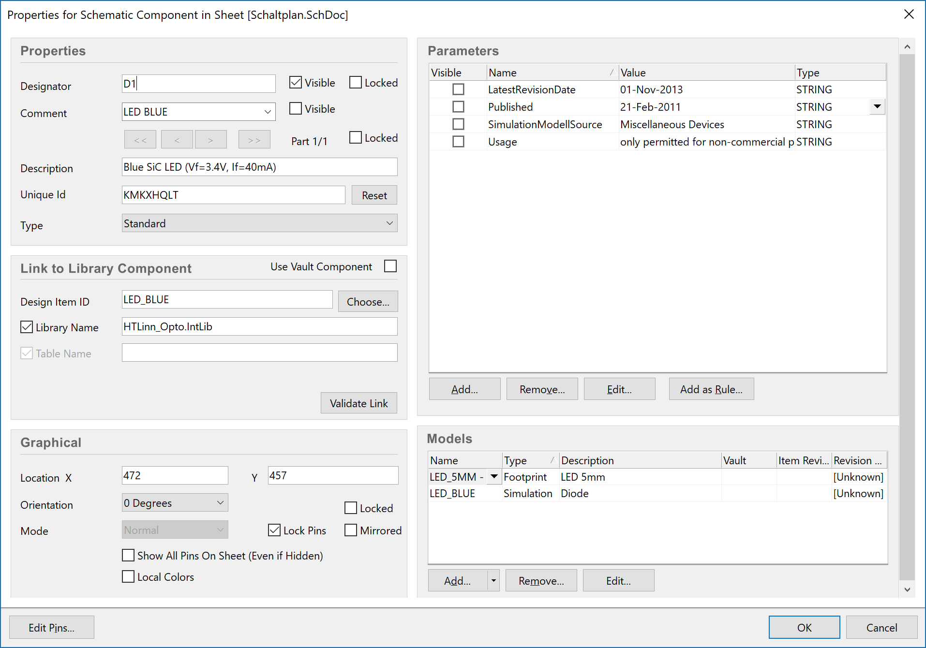

### 4.2.6 Werteingabe der Bauteile

Bei zum Beispiel einem Widerstand mit Standardwert können mit Doppelklick auf den Wert im Schaltplan, oder über die Bauteileigenschaften, die Werte des Widerstands verändert werden. Folgende Kürzel werden verwendet:

|  |  |
| --- | --- |
| Zehnerpotenz | Kürzel |
| Piko | p |
| Nano | n |
| Mikro | u |
| Milli | m |
| Kilo | K |
| Mega | MEG |

### 4.2.7 Verdrahten

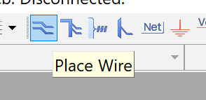

Mit einem Klick auf *„Place Wire“* in der *„Wiring Toolbar“* können nun Leitungen zwischen Bauteilen gezogen werden. Um den Verdrahtungsmodus zu beenden genügt ein Klick der rechten Maustaste oder das drücken der *„Escape“­*-Taste. Beim Verschieben von Bauteilen inklusive Verdrahtung muss die *„Strg“*-Taste gedrückt gehalten sein.

### 4.2.8 Netznamen vergeben

Im Kontextmenü unter *„Place > Net Label“* kann man die Leitungsnetze benennen. Dies ist vor allem beim Simulieren praktisch. *„GND“* und *„VCC“* lassen sich auch über die *„Wiring-Toolbar“* hinzufügen. Letztere sind beim Simulieren essenziell.

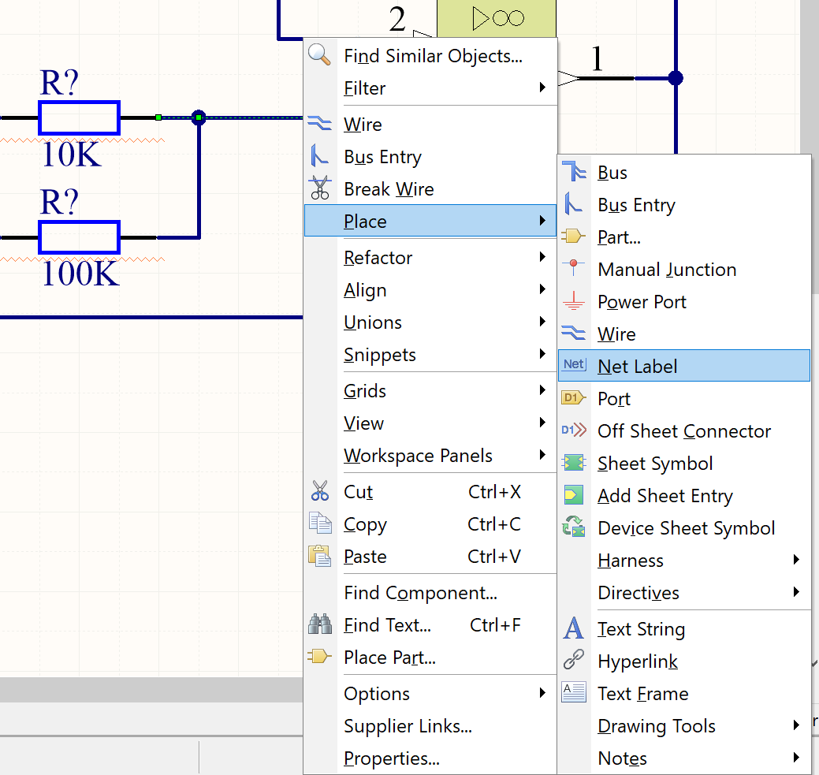

### 4.2.9 Bauteilnamen vergeben

Jedes Bauteil muss einen eindeutigen Namen haben. Dieser kann mit einem Doppelklick auf das Bauteil bestimmt werden. Andernfalls kann man unter *„Tools > Annotation > Annotate Schematics…“* die Namen auch automatisch bestimmen lassen. In dem neu geöffneten Fenster werden mit einem Klick auf *„Update Changes List“* und *„Accept Changes (Create ECO)“* die Bauteile numeriert. Nun müssen die Änderungen nur noch mit *„Validate Changes“* und *„Execute Changes“* überprüft und durchgeführt werden.

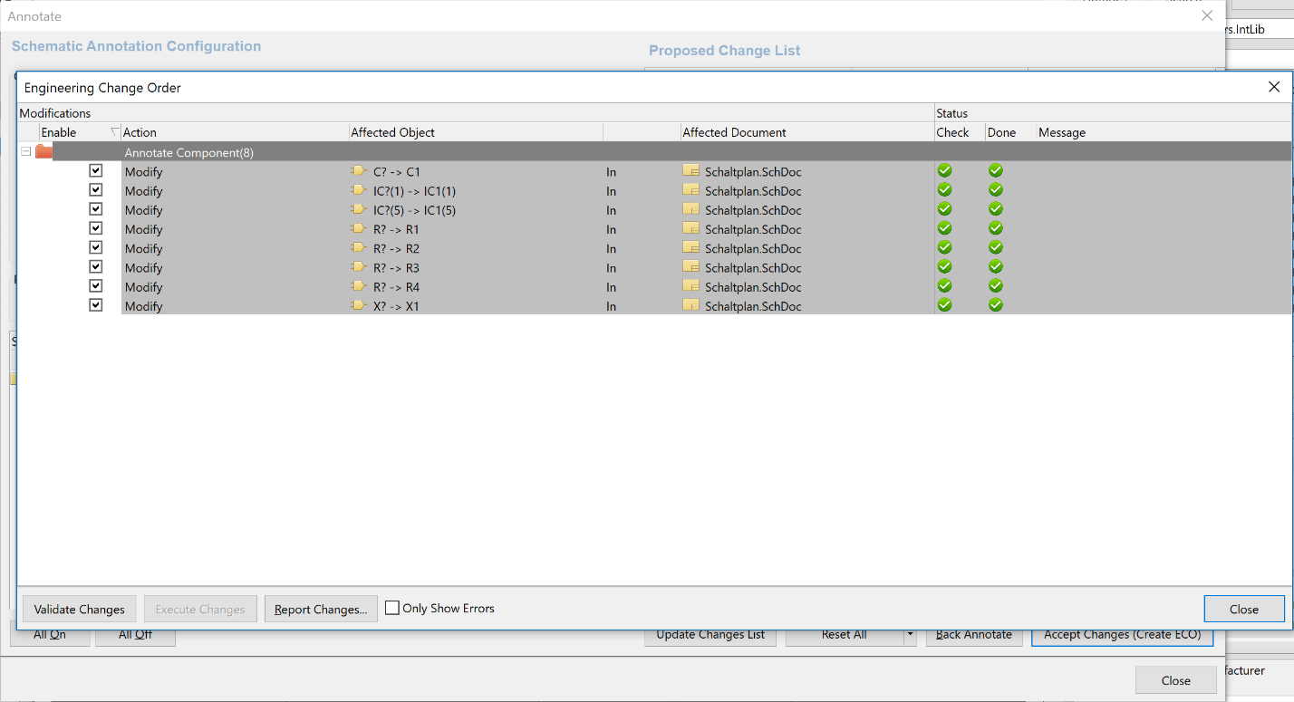

### 4.2.10 Electrical Rule Check (ERC)

Um das Projekt auf Fehler zu überprüfen muss das Dokument zuerst unter *„Project > Compile Document Kurzanleitung.SchDoc“* kompiliert werden. Damit wird die Schematic verarbeitet und Fehler werden im *„Message“*-Fenster unter *„System > Messages“* angezeigt.

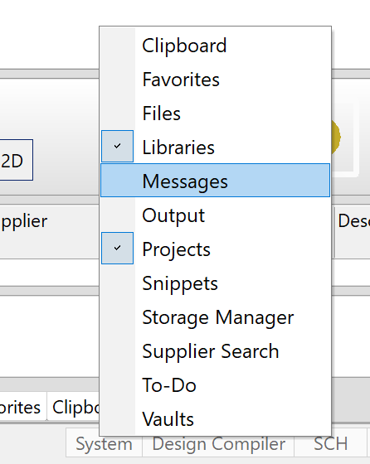

## 4.3 Simulation

Vor der Simulation ist zu überprüfen ob alle Bauteile simulationsfähig sind und ob ein Bezugspotential (GND) verfügbar ist.

Unter *„Design > Simulate > Mixed Sim”* öffnet sich das *„Analyses Setup“*. Dort lassen sich die Ausgabegrafen aktivieren indem Signal von *„Available Signals“* nach *„Active Signals“* verschoben werden. Die Simulationsdatei öffnet sich mit einem Klick auf *“OK”*. Weitere Einstellungen lassen sich im Reiter *„SimData“* vornehmen.

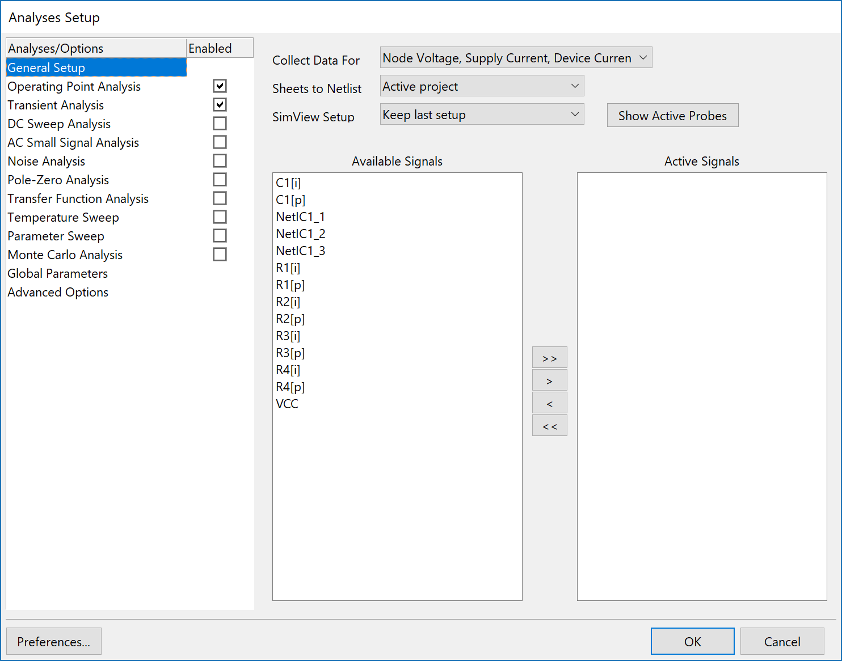

## 4.4 Printplattenentwurf (PCB)

### 4.4.1 Neues PCB erstellen

Mit einem Rechtsklick auf *„Kurzanleitung.PrjPcb > Add New to Project > PCB“* wir eine neue Platine mit der HTL-Kleingerätegehäuse-Vorlage erstellt.

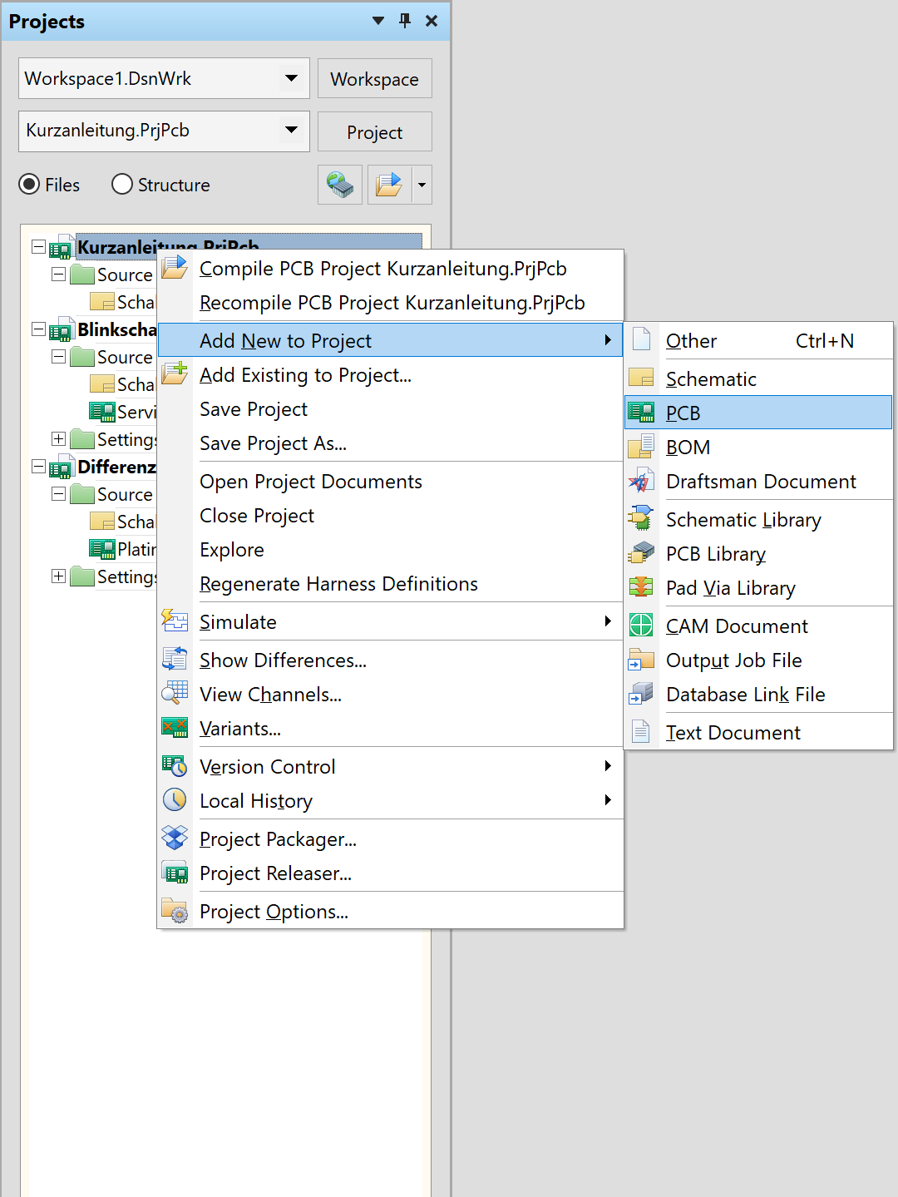

# Printplattenentwurf (mit PCB)

## Platine über PCB Wizzard erstellen

Folgendes dargestelltes Panel kann über „view“ - „workspacepanels“ - „system“ - „files“ eingeblendet werden.

|  |  |
| --- | --- |
|  | Linkes Fenster – unten Reiter Files anklicken, dort im untersten Menüpunkt „New from Template“ /PCB Board Wizard anklicken (siehe rechts), dann new Board wizard:  Step by Step durchgehen.  Entweder vorhandenes Profil oder eigenes (Custom) wählen. Maße können selbst bestimmt werden. |

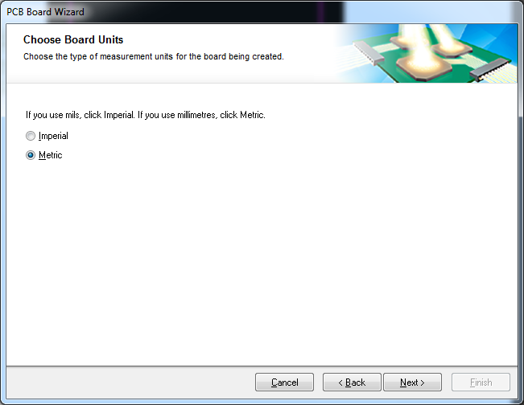

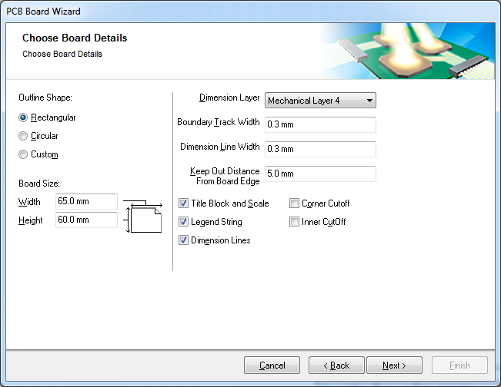

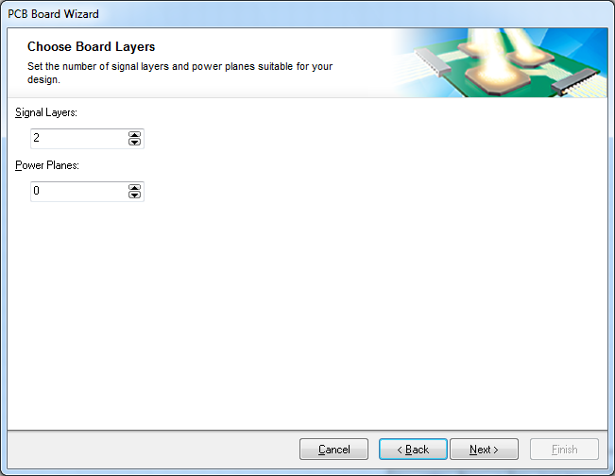

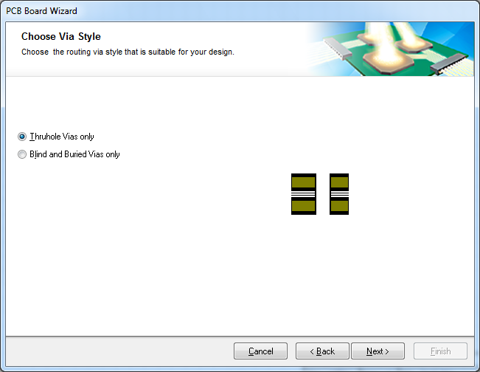

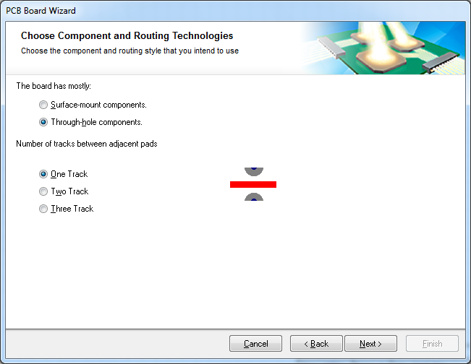

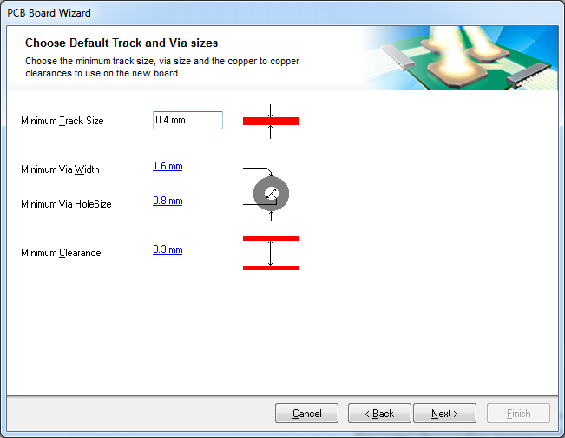

Einstellungen wie in Grafik übernehmen, um HTL-Konformität zu gewährleisten.

**Achtung: Neu erstelltes PCB muss ins vorhandene Projekt integriert werden.**

Im linken Menü unter Projects -> Free Documents wird das neue PCB angezeigt. Nun muss dieses mit Drag&Drop in das aktuelle Projekt geschoben werden.

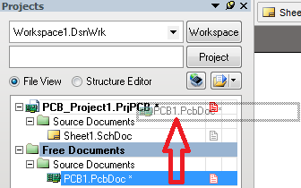

Wechseln zwischen Imperial und Metric Maße: mit Taste **Q** (oder View -> Toggle Units)

Einstellen der Raster: Design/Board Options

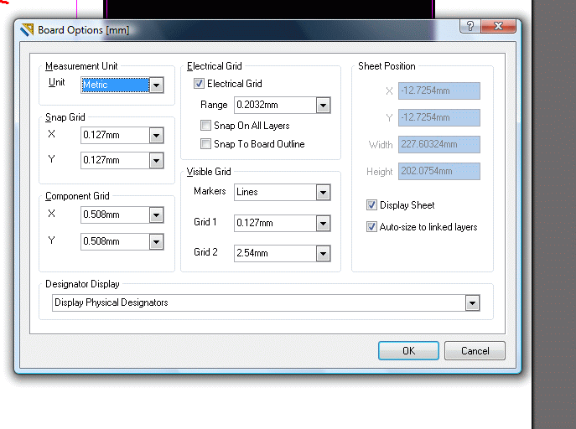

**Übliche Einstellungen:**

Snap grid 50 mil

Comoponent Grid 50mil

Visible Grid 1 100 mil, Markers auf Lines

Visible Grid 2 500 mil, Markers auf Lines

xxx.SCH öffnen (im Projekt, um Update / DesignPCB machen zu können)

**Speichern (nicht vergessen) File Save all, dabei dem PCB einen Name geben**

## Bauteile in PCB bringen, Design -> Update PCB

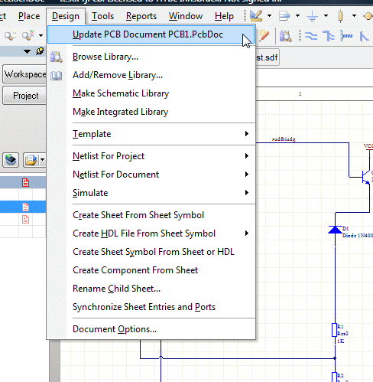

Evtl. erscheint Fehlerliste => Fehler beseitigen

Im PCB erscheinen die Bauteile mit Gummibandverbindungen rechts neben Platine. Diese können jetzt platziert werden.

Schraffiertes Rechteck mit Bezeichnung „Room“ kann gelöscht werden.

Eventuelle Verletzungen der Design Rules werden grün angezeigt.

## Design Rules Einstellung ändern:

Design -> Rules

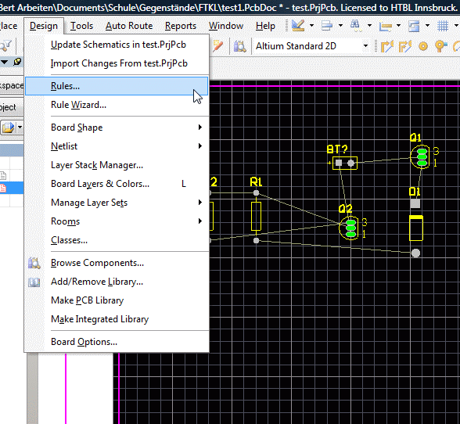

Im linken Teil Kategorie wählen, im rechten Fenster einstellen.

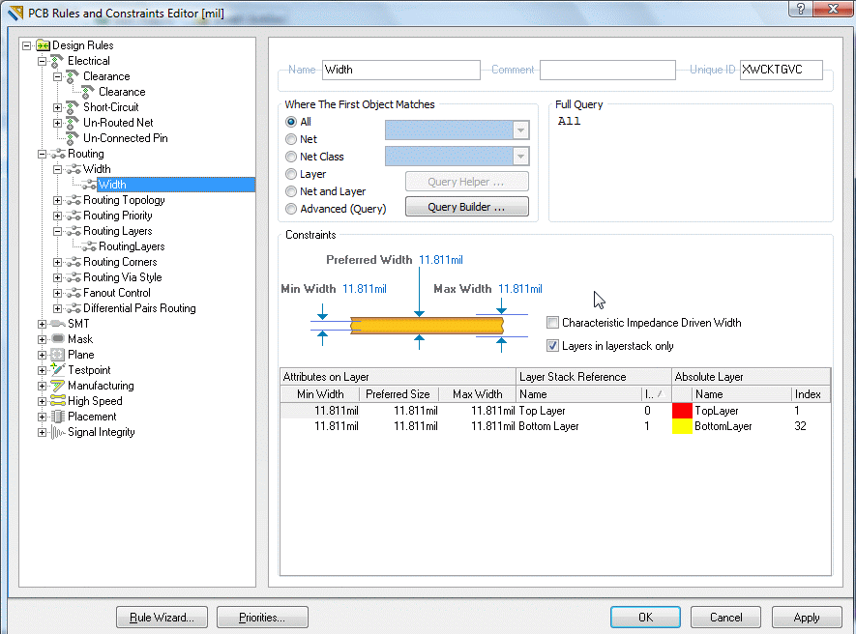

### HTL Rules laden:

Rechtsklick in linkes Teilfenster, dort wo der Regelbaum stehet (Design Rules)

Dann öffnet sich das Fenster mit Import und Export der Design Rules

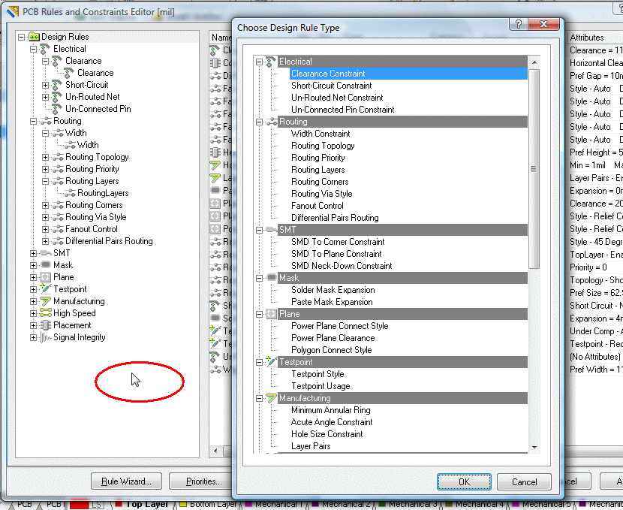

## Bauteile platzieren

Das richtige Platzieren der Bauteile ist der wichtigste Teilprozess der Platinenerstellung und sollte daher mit größter Sorgfalt erledigt werden.

**Achtung:** LÖTAUGEN auf die 100er Gitterplätze platzieren, nicht auf Zwischenplätze!!

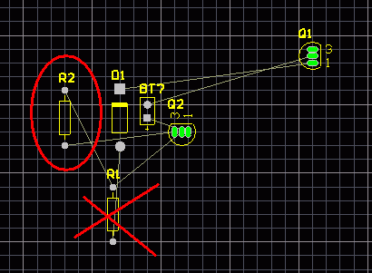

Bauteile mit Drag and Drop verschiebbar.

**Snap to Grid auf 50mil einstellen:**

Über folgenden Weg kann die Snap to Grid Funktion auf 50mil eingestellt werden:

Design -> Board Options -> (unten links) Grids -> Doppelklick auf Default Eintrag

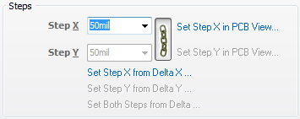

**Shortcuts** fast identisch mit Schematic Shortcuts:

Liste aller verfügbaren Shortcuts unter Help -> Getting Started -> Shortcut Keys

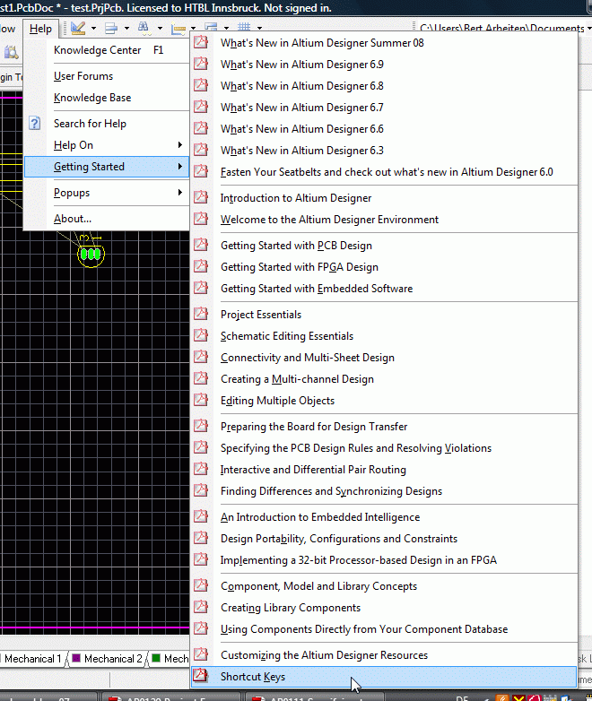

# Entflechten (Routen)

## Manuell routen

Bottom Layer (oder Top Layer) auswählen mit Reiter am unteren Bildschirmrand oder auch mit * Taste vom Ziffernblock.

**Vorgansweise:**

Rechtsklick auf Lötauge -> Interactive Routing – wenn Achteck beim Anklicken erscheint, ist Leitung mit dem Lötauge verbunden

Dann Leiterbahn zeichnen

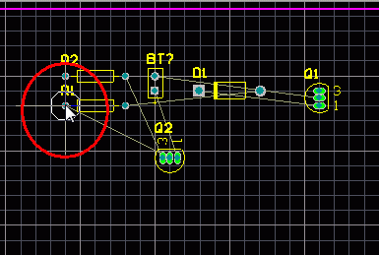

Nächstes Lötauge anklicken – die Leitung dazwischen wird automatisch geroutet. Wenn zwischen zwei Lötaugen eine Durchkontaktierung benötigt wird kann diese einfach während dem Zeichnen einer Leitung der Taste * erzeugt werden.

Shift+S schaltet auf Single Layer mode -> In dem Modus können die noch nicht gerouteten Leitungen besser erkannt werden.

## Autorouter

**Layer auswählen** einseitig oder zweiseitig

Design -> Rules -> Rooting Layers

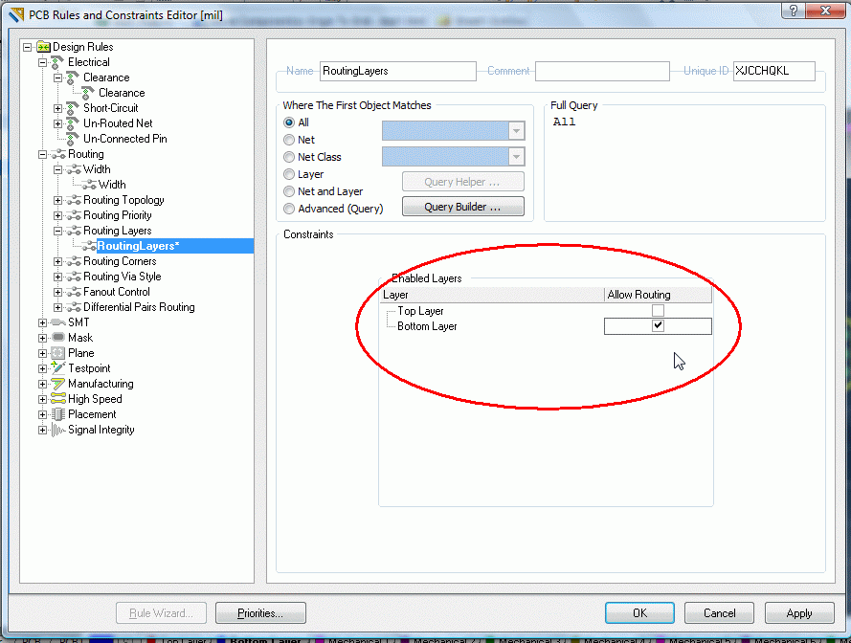

AutoRoute starten mit: Auto Route -> All -> Route All

Ergebnis begutachten, evtl. Bauteile verschieben, drehen usw.

Dann: Tools -> Un-Rout all

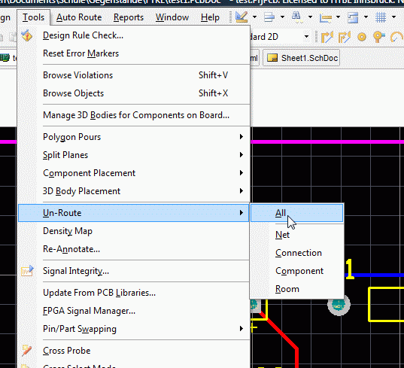

Wenn erforderlich nächster Autoroutversuch usw.

## Design Rule check (Überprüfung auf Fehler im Layout)

Wird online (automatisch sofort) durchgeführt.

## Beschriftung auf Platine erstellen:

Text auf Bottom Layer:

Place -> String - Tab Taste neuen Text eingeben, Layer festlegen und Mirror anklicken. Text platzieren.

Text auf Top Layer:

Dasselbe nur ohne Spiegelung (Mirror) für den Top Layer.

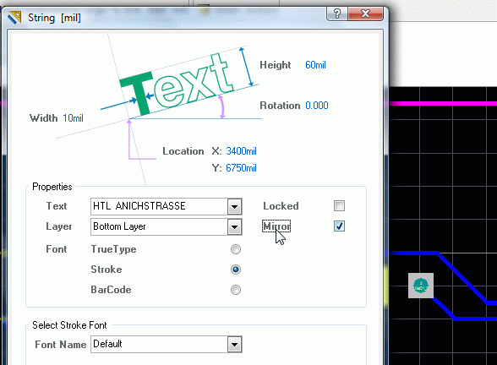

## Bohrlöcher/Pads verändern

Ähnliche Objekte finden mit Find Similar Objects (Rechtsklick auf Pad)



Dann auswählen welche Pads verändert werden sollen (z.b. alle mit Hole Size 0.8mm)

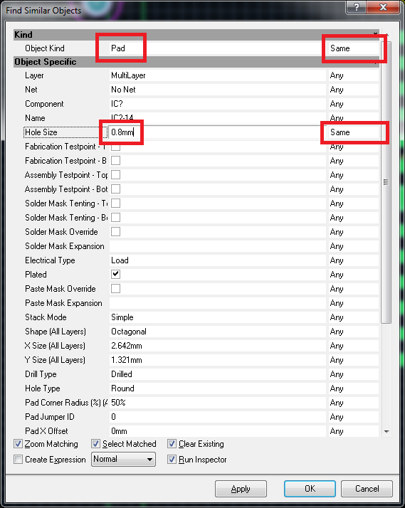

Nach dem auf OK drücken werden alle Pads die den Regeln entsprechen markiert und zentriert. Im PCB Inspector, der danach auftaucht, kann man dann alle gewünschten Einstellungen anpassen.

## Bohrlegende hinzufügen

Für die Bohrlegende im PDF muss im PCB ein Platzhalter String „.LEGEND“ (Den Punkt nicht vergessen) hinzugefügt werden. Den String (Place -> String) außerhalb der Schaltung platzieren und wie im Bild einstellen:

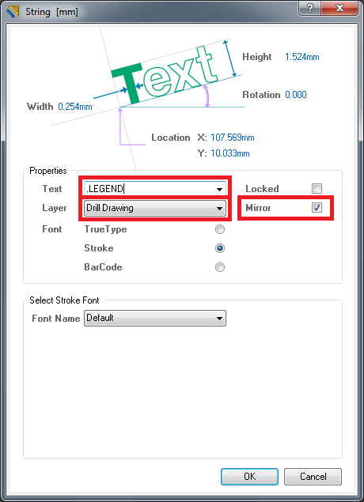

# Printfertigungsregeln an HTL Anichstraße:

* Alle Lötaugen müssen überarbeitet werden
* Bohrdurchmesser nur 0,8 oder 1 oder 1,3 mm
* Ausreichend Rest belassen - Ringbreite des Lötauges
* Mindestleiterbahnbreite, Mindestleiterbahnbreite …… überprüfen
* Randabstand von Leiterbahnen und Bauteilen
* Außenrand und Bemaßung in Mechanical 4 Layer?.....
* Bestückungsplantexte nach Werkstattregeln anordnen
* Bauteilwerte einschalten im Bestückungsplan

# Printouts

Zuerst über Project -> Add Existing to Project – Output Job File laden. Dieses ist z.b. in Moodle im Kurs „Altium“ zu finden.

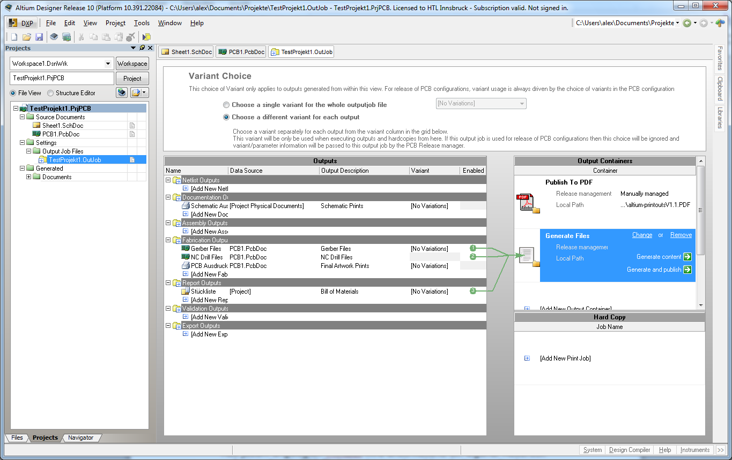

## PCB Ausdrucke anpassen

Doppelt auf PCB Ausdrucke (unter Fabrication Outputs) klicken zum anpassen was für die Fertigung ausgedruckt werden soll.

Beispiel einseitige Platine:

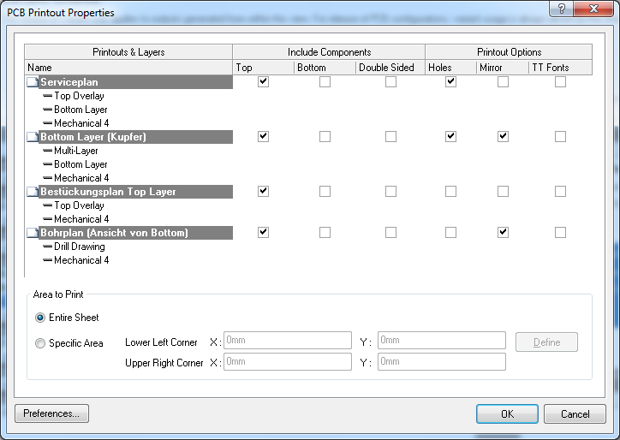

Für einen korrekten Ausdruck zur Fertigung der Platine muss die Unterseitenansicht der Leiterbahnen gespiegelt werden → „Mirror“ selektieren.

## PCB auf PDF ausdrucken

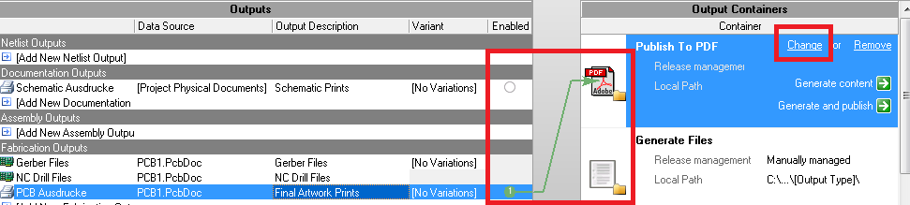

Verbindung mit „Publish to PDF“ über „Enable“ sicherstellen.

Über Change – Page Size auf Page Setup Dialog stellen:

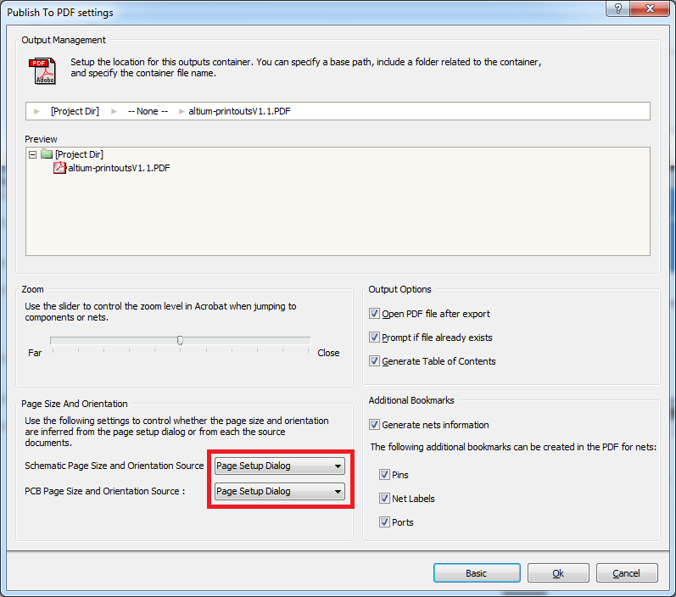

Danach über Generate Content PDF erstellen